
มาตรา ก กา
แผนการจัดการเรียนรู้ที่ ๕

หน่วยการเรียนรู้ที่ ๒
คัดลายมือ มาตรา ก กา

ชั้นประถมศึกษาปีที่ ๒ เวลา ๑ ชั่วโมง
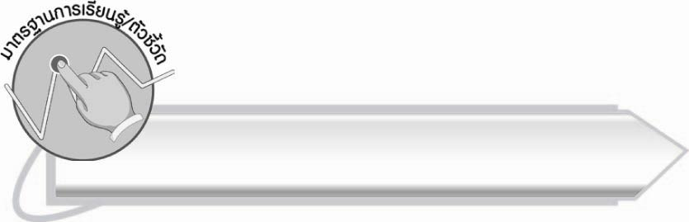
มาตรฐานการเรียนรู้/ตัวชี้วัด

มาตรฐานการเรียนรู้
มาตรฐาน ท ๒.๑ ใช้กระบวนการเขียนเขียนสื่อสาร เขียนเรียงความ ย่อความ และเขียนเรื่องราว
ในรูปแบบต่าง ๆ เขียนรายงานข้อมูลสารสนเทศและรายงานการศึกษาค้นคว้าอย่างมีประสิทธิภาพตัวชี้วัด
ท ๒.๑ ป. ๒/๑ คัดลายมือตัวบรรจงเต็มบรรทัด

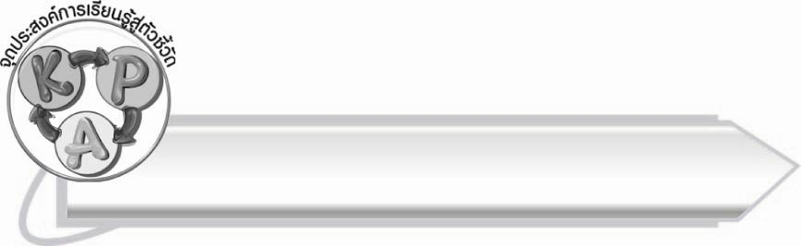
จุดประสงค์การเรียนรู้สู่ตัวชี้วัด

๑. อธิบายวิธีการคัดลายมือ (K)
๒. คัดลายมือคำที่อยู่ในมาตรา ก กา (P)
๓. เห็นความสำคัญของการเขียนหนังสือให้สวยงามและถูกต้อง (A)

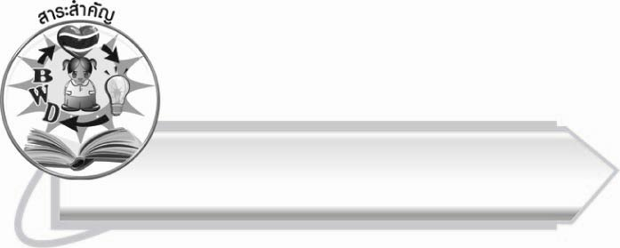
สาระสำคัญ

การฝึกคัดลายมือทำให้เขียนหนังสือได้สวยงามและถูกต้อง

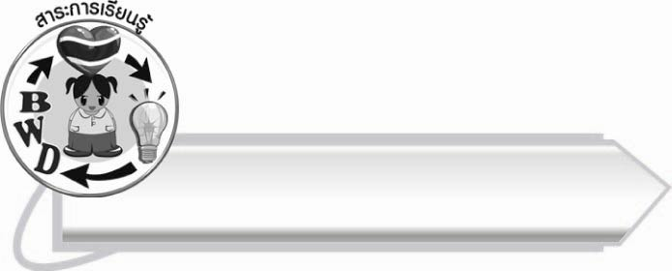
สาระการเรียนรู้

การคัดลายมือ


สมรรถนะสำคัญของผู้เรียน

๑. ความสามารถในการสื่อสาร
- ทักษะการอ่าน
- ทักษะการเขียน
- ทักษะการฟัง การดู และการพูด
๒. ความสามารถในการคิด
- การประยุกต์/การปรับปรุง
- การสรุปความรู้
๓. ความสามารถในการแก้ปัญหา



คุณลักษณะอันพึงประสงค์

ใฝ่เรียนรู้
ตัวชี้วัดที่ ๔.๑ ตั้งใจ เพียรพยายามในการเรียนและเข้าร่วมกิจกรรมการเรียนรู้
มุ่งมั่นในการทำงาน
ตัวชี้วัดที่ ๖.๑ ตั้งใจและรับผิดชอบในการปฏิบัติหน้าที่การงาน
ตัวชี้วัดที่ ๖.๒ ทำงานด้วยความเพียรพยายามและอดทนเพื่อให้งานสำเร็จ
ตามเป้าหมาย
รักความเป็นไทย
ตัวชี้วัดที่ ๗.๒ เห็นคุณค่าและใช้ภาษาไทยในการสื่อสารได้อย่างถูกต้อง
เหมาะสม

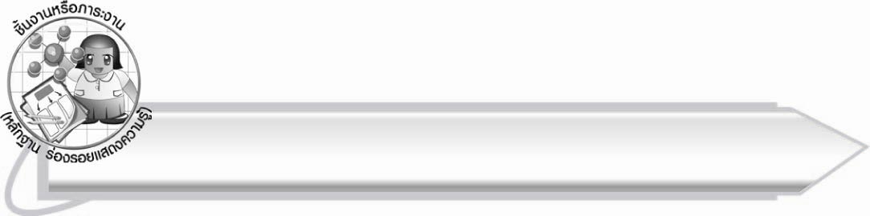
ชิ้นงานหรือภาระงาน (หลักฐาน ร่องรอยแสดงความรู้)

ใบงานเรื่อง การคัดลายมือคำในมาตรา ก กา

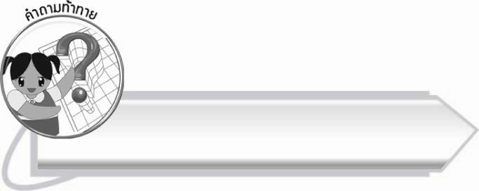
คำถามท้าทาย

นักเรียนรู้สึกอย่างไรเมื่อได้อ่านลายมือที่สวยงาม

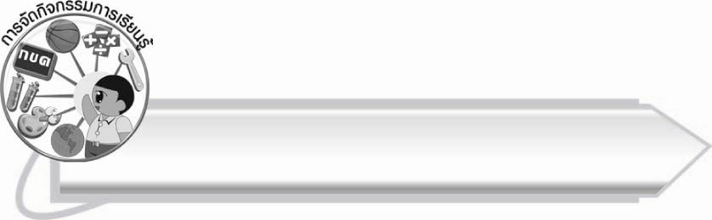
การจัดกิจกรรมการเรียนรู้

๑. ให้นักเรียนร่วมกันแสดงความคิดเห็น โดยครูใช้คำถามท้าทาย ดังนี้
๏ นักเรียนรู้สึกอย่างไรเมื่อได้อ่านลายมือที่สวยงาม
๒. ให้นักเรียนร่วมกันอธิบายวิธีการเขียนอักษรไทยให้ถูกต้องสวยงามเพื่อพัฒนาลายมือ
(ตัวอย่างคำตอบ ควรเขียนให้เต็มบรรทัด เขียนหัวตัวอักษรให้เท่ากันทุกตัว
วางสระและวรรณยุกต์ให้ถูกที่)
๓. ให้นักเรียนฝึกคัดลายมือชื่อและนามสกุลของตนเองจนคล่องแคล่ว
๔. ให้นักเรียนทำใบงานที่ ๕ เรื่อง การคัดลายมือคำในมาตรา ก กา จากนั้นร่วมกันประเมินผลงาน ครูแนะนำเพิ่มเติม
๕. ให้นักเรียนและครูร่วมกันสรุปความรู้ ดังนี้
๏ การฝึกคัดลายมือทำให้เขียนหนังสือได้สวยงามและถูกต้อง

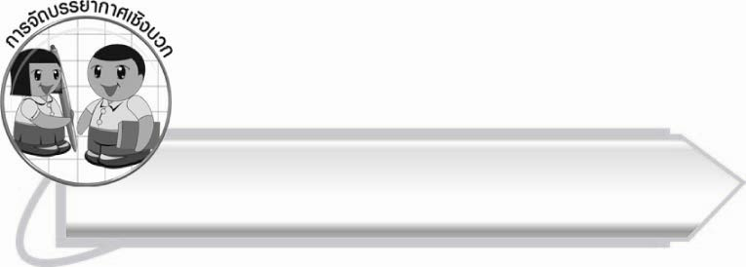
การจัดบรรยากาศเชิงบวก

ให้นักเรียนฝึกคัดลายมือให้คล่องแคล่ว อาจให้จับคู่เพื่อช่วยกันตรวจสอบและเรียนรู้ ครูเป็น
ผู้แนะนำและดูแลอย่างใกล้ชิด

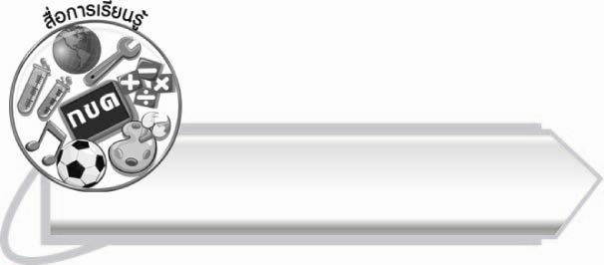
สื่อการเรียนรู้

๑. แถบประโยค
๒. ใบงาน

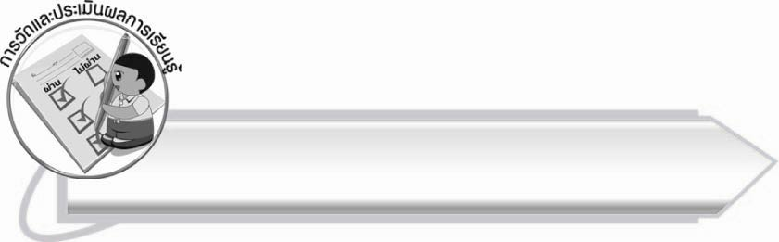
การวัดและประเมินผลการเรียนรู้

๑. วิธีการวัดและประเมินผล
๑.๑ สังเกตพฤติกรรมของนักเรียนในการเข้าร่วมกิจกรรม
๑.๒ ตรวจใบงานที่ ๕
๒. เครื่องมือ
แบบสังเกตพฤติกรรมการเข้าร่วมกิจกรรม
๓. เกณฑ์การประเมิน
การประเมินพฤติกรรมการเข้าร่วมกิจกรรม
ผ่านตั้งแต่ ๒ รายการ ถือว่า ผ่าน
ผ่าน ๑ รายการ ถือว่า ไม่ผ่าน

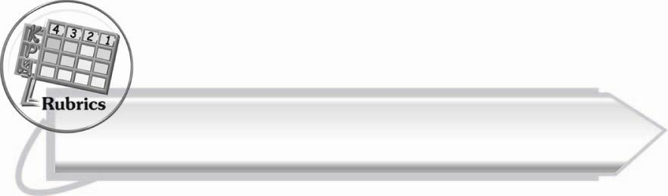
การประเมินผลตามสภาพจริง (Rubrics)

การประเมินใบงานนี้ให้ผู้สอนพิจารณาจากเกณฑ์การประเมินผลตามสภาพจริง (Rubrics)
เรื่อง การคัดลายมือคำในมาตรา ก กา
ระดับคะแนน  เกณฑ์การประเมิน | ๔ | ๓ | ๒ | ๑
การคัดลายมือ  คำในมาตรา ก กา | คัดลายมือ  ได้ถูกต้อง  เป็นระเบียบ สะอาด และสวยงาม แสดงถึง  ความตั้งใจ | คัดลายมือ  ได้ถูกต้อง  เป็นระเบียบ  และสะอาดดี  แต่ยังไม่สวยงามมากนัก | คัดลายมือได้ถูกต้อง และเป็นระเบียบ ความสะอาดพอใช้ได้ | คัดลายมือได้ถูกต้อง แต่ยังไม่เป็นระเบียบนัก  มีรอยลบ  ที่ไม่สะอาด  หลายแห่ง

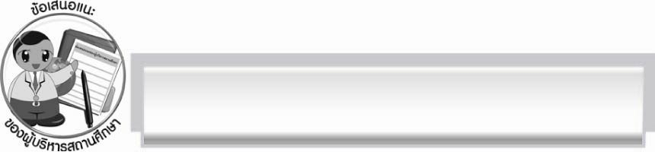
ข้อเสนอแนะของผู้บริหารสถานศึกษา
______________________________________________________________________________
______________________________________________________________________________
______________________________________________________________________________
______________________________________________________________________________
______________________________________________________________________________
______________________________________________________________________________
______________________________________________________________________________
______________________________________________________________________________
______________________________________________________________________________
______________________________________________________________________________
______________________________________________________________________________
______________________________________________________________________________
______________________________________________________________________________
______________________________________________________________________________
______________________________________________________________________________
______________________________________________________________________________
______________________________________________________________________________
______________________________________________________________________________
______________________________________________________________________________
______________________________________________________________________________
______________________________________________________________________________
______________________________________________________________________________
______________________________________________________________________________
______________________________________________________________________________

ลงชื่อ_________________________ (ผู้บริหารสถานศึกษา)
(_________________________)
________/________/_______

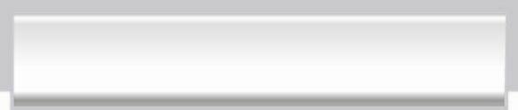
บันทึกหลังการสอน

ผลการจัดการเรียนการสอน

______________________________________________________________________________
______________________________________________________________________________
______________________________________________________________________________
______________________________________________________________________________
______________________________________________________________________________
______________________________________________________________________________

ปัญหา/อุปสรรค

______________________________________________________________________________
______________________________________________________________________________
______________________________________________________________________________
______________________________________________________________________________
______________________________________________________________________________
______________________________________________________________________________

แนวทางแก้ไข

______________________________________________________________________________
______________________________________________________________________________
______________________________________________________________________________
______________________________________________________________________________
______________________________________________________________________________
______________________________________________________________________________

ลงชื่อ__________________________ (ผู้บันทึก)
(_________________________)
________/________/_______

